Point de l'ordre du jour: ADM 1 | Document C25/34-F
 | 22 avril 2025
 | Original: anglais
Rapport de la Secrétaire générale
FONDS POUR LE DÉVELOPPEMENT DES TECHNOLOGIES DE L'INFORMATION ET DE LA COMMUNICATION (FDTIC)
Objet
Le présent document a pour objet de rendre compte de la situation du Fonds pour le développement des technologies de l'information et de la communication (FDTIC) en ce qui concerne son utilisation pour la mise en œuvre de projets de développement. Il contient en outre des informations sur les ressources disponibles dans le Fonds de roulement des expositions (EWCF) et dans le compte de capital du FDTIC, et sur les montants liés aux services administratifs et opérationnels qui ont été générés à la fin de 2024.
Suite à donner par le Conseil
Fin 2024, un excédent de 524 503,51 CHF a été généré par rapport au montant de 700 000 CHF budgété pour les services administratifs et opérationnels. Une proposition de transfert de ce montant vers le FDTIC est présentée au Conseil pour approbation dans le Document C25/43.
Le Conseil à sa session de 2025 est invité à prendre note du présent document.
Lien(s) pertinent(s) avec le plan stratégique
Fourniture d'une assistance technique, partenariats et coopération internationale.
Incidences financières
Le transfert de 524 503,51 CHF de l'excédent lié aux services administratifs et opérationnels généré en 2024 vers le compte de capital du FDTIC fait l'objet du Document C25/43.
__________________
Références
Résolution 11 (Rév. Dubaï, 2018) de la Conférence de plénipotentiaires; Actes finals (Partie III) et Procès-verbal de la seizième séance plénière (paragraphes 2.3 et 5.2) de la Conférence de plénipotentiaires de 2022; Résolutions 1111, 1338, 1418 et 1427 du Conseil; Documents C23/34; C24/19; C24/34 et C25/43 du Conseil

1 Introduction
1.1 Créé en 1997, le Fonds pour le développement des technologies de l'information et de la communication (FDTIC) favorise la mise en œuvre de projets. Il s'appuie sur des partenariats multi-parties prenantes avec des États Membres de l'UIT, des Membres de Secteur de l'UIT, les secteurs public et privé, des organisations multilatérales, des fondations, des institutions de financement et des organismes de développement.

2 Principales règles et procédures du FDTIC
2.1 En principe, le FDTIC finance jusqu'à 25% des contributions en espèces pour un projet. À titre exceptionnel, le FDTIC pourra financer plus de 25% d'un projet. Ce capital de démarrage fourni par le FDTIC est destiné à attirer des fonds extrabudgétaires, par la mobilisation de ressources pour financer des projets aux niveaux national, régional et multirégional.
2.2 Les propositions de projets sont soumises à la Commission de direction du FDTIC pour examen et évaluées pour veiller à ce qu'elles soient conformes aux critères suivants en matière de sélection et d'éligibilité, notamment:
– Le projet doit bénéficier à un pays au moins parmi les pays les moins avancés (PMA), les petits États insulaires en développement (PEID), les pays en développement sans littoral (PDSL), les pays dont l'économie est en transition et les pays ayant des besoins particuliers.
– Le projet doit relever de l'une des catégories/de l'un des thèmes adoptés par la Conférence mondiale de développement des télécommunications (CMDT), ou de tout autre thème jugé important par la Commission de direction du FDTIC.
– Les propositions doivent être financées au titre de contributions des partenaires en espèces.
2.3 La Commission de direction du FDTIC: a) examine et approuve les projets du FDTIC soumis; b) approuve le montant du financement à attribuer aux projets du FDTIC; et c) suit l'évolution de la mise en œuvre et les résultats budgétaires de ces projets du FDTIC.
2.4 Après l'approbation donnée par le Conseil à sa session de 2023 dans sa Résolution 1418 concernant le transfert d'un montant de 3 millions CHF du Fonds EWCF vers le compte de capital du FDTIC pour le financement des initiatives régionales adoptées par la CMDT, la Commission de direction du FDTIC a accepté sur le principe d'examiner en vue d'un financement, des propositions de projets relatifs aux initiatives régionales cofinancées jusqu'à 50% par le FDTIC.

3 Évolution du FDTIC
3.1 Une page web présentant des informations sur le FDTIC et d'autres projets et offrant la possibilité de faire des recherches par pays, par région, par domaine d'activité et par état du projet (en cours et mis en œuvre) est disponible à l'adresse www.itu.int/en/ITU-D/Projects. En mars 2025, 22 projets financés par le FDTIC (énumérés dans le Document C25/INF/4) étaient en cours. Leur répartition par région est illustrée dans la Figure 1.
3.2 Depuis 2012, 43 projets en tout ont été financés par le FDTIC. La Figure 2.1 présente l'état d'avancement de ces projets, tandis que la Figure 2.2 indique les modalités de financement. La Figure 2.3 montre la répartition du financement des projets par région. Ces chiffres démontrent l'importance du FDTIC en tant qu'instrument essentiel pour appuyer les efforts déployés par l'UIT afin de lever des fonds pour les projets. Les contributions extérieures en espèces sont également déterminées par les priorités des partenaires de financement et les fonds alloués au titre du FDTIC ont été déterminés conformément aux fonds externes disponibles pour le cofinancement de projets.
FIGURE 1
Projets en cours financés par le FDTIC (mars 2025)
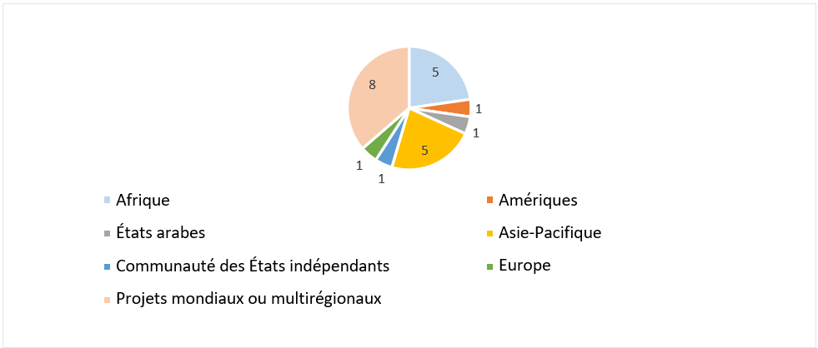
FIGURE 2.1  Aperçu du statut des projets  financés par le FDTIC  (2012 – mars 2025)  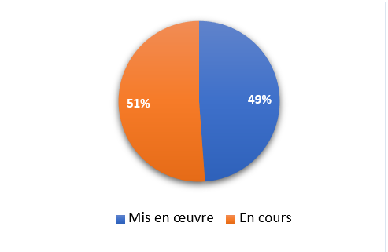 | FIGURE 2.2  Financement prévu par le FDTIC  (2012 – mars 2025)  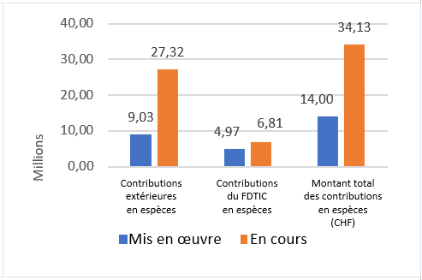
FIGURE 2.3
Valeur des projets en cours financés par le FDTIC, par région
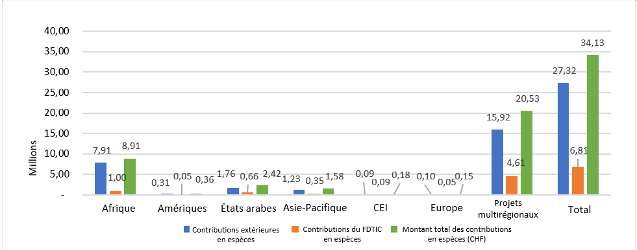
3.3 En 2024, sept (7) nouveaux projets ont été approuvés en vue de bénéficier d'un financement du FDTIC. Six (6) de ces projets ont déjà été signés comme indiqué dans le Document C25/INF/4, tandis que le septième est sur le point de l'être.
3.4 Au 14 avril 2025, la Commission de direction du FDTIC avait approuvé le financement de quatre (4) nouveaux projets, qui devraient être signés dans les prochains mois (voir le Tableau 1 ci-dessous).
TABLEAU 1
Projets approuvés en vue d'un cofinancement par le FDTIC en 2025 (au 14 avril)
Titre | Partenaire | Fonds apportés par le partenaire | Fonds provenant du FDTIC
Renforcement des capacités sur les technologies et les normes dans le domaine de l'IA en Asie-Pacifique | Ministère des affaires intérieures et des communications (MIC, Japon) | 120 000 USD | 30 000 USD
Échange international sur la réglementation des DEEE et la mobilisation des producteurs d'équipements électroniques – Créer une économie circulaire pour le secteur de l'électronique | Agence présidentielle de coopération internationale de la Colombie (APC Colombia) | 150 000 USD | 150 000 USD
HerCyberTracks | Agence allemande pour la coopération internationale (GIZ) | 251 765 EUR | 112 800 EUR
Améliorer l'infrastructure numérique et l'accès financièrement abordable aux services TIC en Asie-Pacifique | Ministère des affaires intérieures et des communications (MIC, Japon) | 142 923 USD | 35 730 USD
3.5 Une série de projet sont en cours d'élaboration et seront finalisés cette année. Le BDT continuera de suivre la mise en œuvre efficace des projets en cours du FDTIC. La Commission de direction du FDTIC continuera d'examiner des propositions de projet et de financer les projets sélectionnés dans différents domaines d'activité, en accordant une attention particulière aux initiatives régionales approuvées par la CMDT, dans les limites du compte de capital du FDTIC.

4 Évolution du compte de capital du FDTIC
4.1 Le montant des intérêts perçus à la fin de l'exercice 2024 pour le compte de capital du FDTIC et les intérêts des projets se sont chiffrés au total à 279 022,40 CHF.
4.2 Suite à l'approbation de la Résolution 1427 à la session de 2024 du Conseil, un montant de 465 110,56 CHF a été transféré du Fonds EWCF vers le compte de capital du FDTIC.
4.3 Fin 2024, le solde disponible du compte de capital du FDTIC était de 3,672 millions CHF (voir la Figure 3 ci-dessous).
FIGURE 3
Évolution du compte de capital du FDTIC (USD)
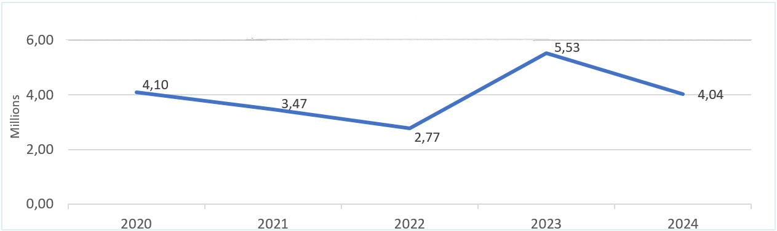

4.4 La Conférence de plénipotentiaires (Bucarest, 2022) a abrogé sa Résolution 11 (Rév. Dubaï, 2018) sur les manifestations ITU Telecom. Elle a par ailleurs approuvé la recommandation (voir le procès-verbal de la seizième séance plénière (§ 2.3)) selon laquelle il convient "de supprimer la Résolution 11 (Rév. Dubaï, 2018) de la Conférence de plénipotentiaires relative aux manifestations ITU Telecom et, en conséquence, de recommander à la plénière de charger le Conseil, à sa session ordinaire, de transférer le solde disponible du Fonds de roulement des expositions vers le Fonds pour le développement des TIC". Fin 2024, le solde disponible du Fonds EWCF était de 188 350,32 CHF. Toutefois, les fonds restants seront transférés après la liquidation de toutes les obligations financières d'ITU Telecom et la clôture définitive des comptes. Le solde disponible conservé dans le Fonds EWCF sera communiqué au Conseil à sa session de 2026.
4.5 Comme indiqué à la session de 2024 du Conseil, l'une des mesures supplémentaires prises pour réapprovisionner le FDTIC consiste à réinjecter dans le compte de capital du FDTIC les éventuels excédents liés aux services administratifs et opérationnels générés par rapport au montant budgété chaque année à compter de 2024, la finalité première de ce fond étant d'appuyer la mise en œuvre des projets. Fin 2024, le montant lié aux services administratifs et opérationnels généré était de 1 224 503,51 CHF, soit un excédent de 524 503,51 CHF par rapport au montant budgété de 700 000 CHF.
4.6 Le projet de Résolution sur le transfert de 524 503,51 CHF de l'excédent lié aux services administratifs et opérationnels vers le compte de capital du FDTIC est reproduit dans le Document C25/43 en vue de son approbation à la session de 2025 du Conseil. Le solde du compte de capital du FDTIC disponible après ce transfert sera de 4,197 millions CHF.

5 Marche à suivre
5.1 La progression de la mise en œuvre des projets financés par le FDTIC sera analysée et mise à jour à intervalles réguliers à l'adresse www.itu.int/en/ITU-D/Projects/ICT-DF.aspx.
5.2 Étant donné que le FDTIC est conçu pour répondre à une demande et vise à fournir des capitaux de démarrage, la Commission de direction du FDTIC continuera d'examiner les projets proposés à la lumière des règles et des critères, tout en restant dans les limites du compte de capital du FDTIC, afin d'appuyer le développement des télécommunications/TIC dans les États Membres de l'UIT et de contribuer à la réalisation des Objectifs de développement durable.
5.3 Les éventuels excédents liés aux services administratifs et opérationnels générés par rapport au montant budgété chaque année à compter de 2024 devraient être réinjectés dans le compte de capital du FDTIC, la finalité première de ce fond étant d'appuyer la mise en œuvre des projets.
5.4 Afin d'assurer la viabilité à long terme et la continuité future du FDTIC, les membres de l'UIT sont encouragés à envisager de verser de nouvelles contributions volontaires au compte de capital du FDTIC, qui s'est révélé déterminant pour appuyer des projets de développement.
5.5 Des mesures continuent d'être prises pour obtenir l'accord des partenaires de financement afin de transférer les éventuels fonds restants après la mise en œuvre des projets vers le compte de capital du FDTIC.
Le Conseil est également invité à prendre note du présent rapport et à formuler les avis qu'il jugera utiles.
______________

La Commission de direction du FDTIC est composée du Secrétaire général de l'UIT, qui la préside, du Vice-Secrétaire général de l'UIT et du Directeur du BDT.

